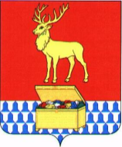

Р Е Ш Е Н И Е
СОВЕТА КАЛАРСКОГО МУНИЦИПАЛЬНОГО ОКРУГА
ЗАБАЙКАЛЬСКОГО КРАЯ

от 23 апреля 2021 года № 84

с. Чара

О подготовке детских и спортивных площадок поселений к летнему периоду

Руководствуясь Федеральным законом от 06.10.2003 года №131-Ф3 «Об общих принципах организации местного самоуправления в Российской Федерации», статьей 30 Устава Каларского муниципального округа Забайкальского края, Совет Каларского муниципального округа Забайкальского края РЕШИЛ:
1. Информацию главы Каларского муниципального округа Забайкальского края Климовича С.А. о подготовке детских и спортивных площадок поселений к летнему периоду, принять к сведению.

2. Настоящее решение вступает в силу с момента принятия.

Председатель Совета
Каларского муниципального округа
Забайкальского края Громов А.В.

